ОБЩАЯ ХАРАКТЕРИСТИКА ТРЕНАЖЁРА МИВ
Виртуальный мультимедийный тренажёр МИВ предназначен для приобретения навыков построения векторных диаграмм напряжений и токов трёхфазных приёмников при соединении их фаз звездой или треугольником в различных (в том числе и в аварийных) режимах их работы.
Тренажер разработан с использованием программной среды Microsoft Visual 2008 C#, предоставляющей набор инструментов для создания Web-приложений, в частности:
• удобный синтаксис, похожий на синтаксис языка С++;
• средства для создания объектной модели, заимствованные из языка Java;
• средства среды C++ Builder для построения оконных приложений;
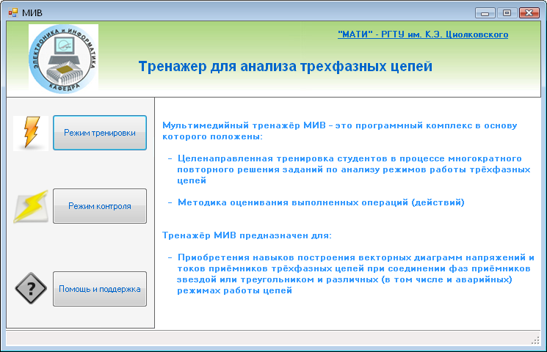

• безопасный код.
ТРЕНАЖЁР МИВ
ВЫБОР тИпА НАГРУЗКИ СИСТЕМЫ

ФОРМИРОВАНИЕ ПАКЕТА ЗАДАНИЙ
ЗВЕЗДА С НУЛЁМ
ЗВЕЗДА БЕЗ НУЛЯ
ТРЕУГОЛЬНИК
Z₀ = 0
Z₀ ≠ 0
НЕСИММЕТРИЧНАЯ
СИММЕТРИЧНАЯ
АВАРИЙНЫЕ РЕЖИМЫ
ОЦЕНКА ДЕЙСТВИЙ СТУДЕНТА
ВЫБОР вида СОЕДИНЕНИЯ ФАЗ ПРИЁМНИКА
ТРЕНИРОВОЧНЫЙ РЕЖИМ
КОНТРОЛЬНЫЙ РЕЖИМ
Рис. 1
Тренировочный режим
ежим
Контрольный режим
Справка
Мультимедийный тренажер МИФ предназначен для закрепления сформулированных на лекциях по базовой дисциплине для вузов «Электротехника и электроника» теоретических понятийных образов при изучении темы «Трёхфазные цепи» посредством построения векторных диаграмм найденных напряжений и токов трёхфазных приёмников, фазы которых соединены по схеме звезда или треугольник. Линейное напряжение сети и параметры элементов фаз приёмников устанавливаются с клавиатуры или случайным образом.
Программа тренажера разработана в среде MS Visual C# 2008 с использованием графической библиотеки Taoframework.
Тренажер МИВ представляет собой законченный програм- мный продукт, который может быть реализован на компьютерах класса IBM PC Pentium II и выше под управлением Windows 2000/XP/Vista, разрешение экрана 1280х800.

Рис. 2
Структура тренажёра МИВ представлена на рис. 1, а его стартовая страница − на рис. 2. Тренажёр функционирует в двух режимах: в тренировочном и в контрольном.
При выборе тренировочного режима работы студент в интерфейсном окне выбирает схему соединения фаз приёмника (звезда или треугольник), тип нагрузки (симметричный или несимметричный приёмник), вводит модуль линейного напряжения трёхфазной цепи и комплексы сопротивлений фаз, а рассчитав комплексы фазных напряжений, фазных и линейных токов, строит (с помощью мыши) векторную диаграмму электрических величин в комплексной плоскости. В этом режиме оценивается (в баллах) каждое действие студента: при правильной установке модуля и аргумента комплекса напряжения или тока (при отклонении от эталона модуля комплексной величины не более, чем на ±3 % и его аргумента (начальной фазы) не более, чем на ±3˚) выводится на экран +1 балл, и 0 (не начисляются баллы) при неверном выполнении задания. С помощью кнопки Сброс можно аннулировать предшествующее действие и повторить его заново. Такую процедуру можно проделывать многократно с каждым вектором, добиваясь правильного его расположения в диаграмме электрических величин в комплексной плоскости.
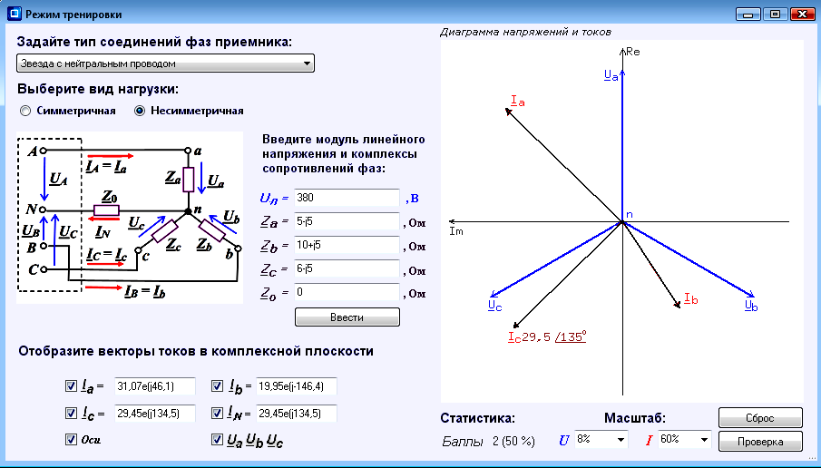
В контрольном режиме тестовые задания задаются преподавателем, а значение линейного напряжения и сопротивлений фаз приёмника выбираются случайным образом из последовательностей заданных в программе чисел. В интерфейсе задания (рис. 3) при вводе курсора мыши в окно комплексной плоскости выводится вектор тока I_{a} со случайной длиной и углом поворота по отношению к оси действительных чисел Re, направленной вертикально. Вектор тока "закрепляется" за курсором мыши и следует (вращается) за его перемещением в комплексной плоскости. После расчёта и установки необходимой длины (модуля комплекса тока I_{a}) и аргумента Ψ_{a} (угла поворота) и щелчка левой клавишей мыши, вектор фиксируется на выбранном радиусе. При завершении работы на экран дисплея выводятся только результирующие показатели учебных достижений студента на данном этапе обучения (в баллах и в процентах к общему количеству правильных действий (операций действия)).
Рис. 3
Особенность тренажёра МИВ заключается в предоставлении студенту самостоятельно проводить манипуляции с векторами, отображающими синусоидально изменяющиеся во времени электрические величины (напряжения и токи) в трёхфазных электрических цепях, при построении векторных диаграмм, и в оценке правильности или ошибочности выполняемых действий.
Аварийные режимы (короткие замыкания и обрывы фаз) реализованы посредством ввода в соответствующие поля интерфейса предельных значений модулей сопротивлений фаз трёхфазных приёмников. Так, режим короткого замыкания (КЗ) фазы установлен при модуле Z_{ф} ≤ 0,1 Ом (в том числе при Z_{ф} = 0), а обрыв фазы при Z_{ф} ≥ 2∙10⁷ Ом. Так, при КЗ, например, фазы "а" при соединении фаз приёмников по схеме звезда с нейтральным проводом при щелчке мышью на кнопке "Ввести", после анализа введенных значений сопротивлений фаз, выводится заставка "У Вас КЗ фазы а. Перегорает предохранитель и ток I_{a} = 0. "ОК". Аналогичные заставки всплывают при КЗ и обрыве других фаз, при этом расчёт электрических величин проводится только для неаварийных участков схемы.

